|  |  |
| --- | --- |
|  | Механика – Планетарный механизм с двумя сателлитами |
| в палитре |  |
|  |  |
| на схеме |  |

В блоке реализована модель планетарного механизма с двумя сателлитами. Схематически механизм показан на рисунке 1. В состав планетарного механизма входят три пары: звездочка - внутренний сателлит, внутренний сателлит – внешний сателлит, внешний сателлит – обод. Все элементы имеют общее водило. Геометрия механизма представлена на рисунке 2.

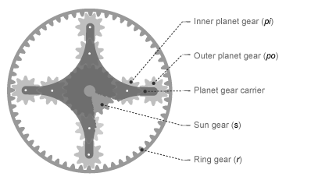

Рисунок 1.

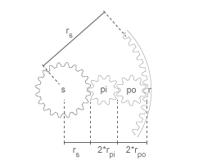

Рисунок 2.

Модель планетарного механизма представлена в виде субмодели, структурная схема которой приведена на рисунке 3.

Передаточное отношение для блока «Планетарная передача Обод-Планета» на структурной схеме определяется следующим образом:

$$g_{RP}=\frac{2∙g_{RS}}{g_{RS}-1}∙\frac{g_{PP}+1}{g_{PP}}$$

Передаточное отношение для блока «Планетарная передача Звезда-Планета» определяется следующим образом:

$$g_{PS}=\frac{g_{RS}-1}{2∙(g_{PP}+1)}$$

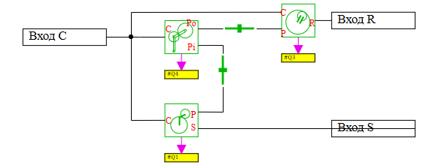

Рисунок 3.

**Входные порты блока:**

Блок имеет три механических ненаправленных порта вращательного движения (С –водило, S - звездочка, R - обод).

**Выходные порты блока:**

Блок имеет один математический порт, на который поступает значение потерь мощности.

**Свойства блока:**

|  |  |  |
| --- | --- | --- |
| GRS | - | Отношение числа зубьев обода и звезды Nr/Ns (>1) |
| GPP | - | Отношение числа зубьев сателлитов Npo/Npi (>1) |
| KSP | - | КПД пары звезда/планета |
| KRP | - | КПД пары обод/планета |
| KPP | - | КПД пары планета/планета |
| BSP | - | Коэффициент трения пары звезда/водило |
| BRP | - | Коэффициент трения пары обод/водило |
| BPP | - | Коэффициент трения пары планета/водило |
| Qth | - | Порог мощности, Вт |

**Параметры блока:**

|  |  |  |
| --- | --- | --- |
| *WC* | - | Угловая скорость водила, рад/с |
| *TC* | - | Момент на водиле, н*м |
| *WS* | - | Угловая скорость звездочки, рад/с |
| *TS* | - | Момент на звездочке, н*м |
| *WR* |  | Угловая скорость обода, рад/с |
| *TR* |  | Момент на ободе, н*м |
| *Q* | - | Потери мощности, Вт |